Министерство науки и высшего образования Российской Федерации
Отделение среднего профессионального образования
филиала федерального государственного бюджетного образовательного учреждения высшего образования «Уфимский государственный авиационный технический университет» в г. Кумертау «Авиационный технический колледж»

УЧЕБНО-МЕТОДИЧЕСКОЕ СОПРОВОЖДЕНИЕ СИСТЕМЫ ОЦЕНИВАНИЯ И АТТЕСТАЦИИ ОБУЧАЮЩИХСЯ

ФОНД ОЦЕНОЧНЫХ СРЕДСТВ
ПО ТЕКУЩЕМУ КОНТРОЛЮ МЕЖДИСЦИПЛИНАРНОГО КУРСА МДК.01.01 ЭЛЕКТРИЧЕСКИЕ МАШИНЫ И АППАРАТЫ

Разработал: Наседкина Алена Игоревна

Кумертау 2018г..
Фонд оценочных средств по текущему контролю междисциплинарного курса МДК.01.01 Электрические машины и аппараты разработан на основе рабочей программы профессионального модуля ПМ.01 Организация технического обслуживания и ремонта электрического и электромеханического оборудования по специальности ‎‎13.02.11 Техническая эксплуатация и обслуживание электрического и ‎электромеханического оборудования (по отраслям), укрупненной группы ‎‎13.00.00 Электро- и теплоэнергетика.

Организация-разработчик: Отделение СПО филиала ФГБОУ ВО «УГАТУ» в г. Кумертау «Авиационный технический колледж»

Разработчик: А.И. Наседкина, преподаватель профессионального модуля

Рассмотрено и одобрено на заседании ЦК «Электротехнических и сварочных дисциплин»
Протокол №____ от «____»___________ 20__г.

Председатель ЦК Т.В. Матвиенко

СОДЕРЖАНИЕ
 |  |  | с.:
1 | Паспорт фонда оценочных средств междисциплинарного курса  МДК.01.01 Электрические машины и аппараты………………....…………... |  | 4
2 | Контрольно-оценочные средства………………………………..……..……… |  | 7
 | Тема 1.1 | Трансформаторы….………...………...……………………...……. | 7
 | Тема 1.2 | Физические основы работы и использования электрических машин………………………………………………………….….. | 13
 | Тема 1.3 | Электрические машины переменного тока..………………….... | 18
 | Тема 1.4 | Электрические машины постоянного тока…………………..…. | 24
 | Тема 1.5 | Основы теории электрических аппаратов………………….….... | 27
 | Тема 1.6 | Электрические аппараты низкого напряжения……………….... | 33
 | Тема 1.7 | Высоковольтные аппараты……………………………………..... | 37
 | Тема 1.8 | Датчики………………………………………………………….… | 37
 | Тема 1.9 | Бесконтактные электрические аппараты…………..……..…….. | 38
 | Тема 1.10 | Выбор электрических и электронных аппаратов по заданным техническим условиям и проверка их на соответствие заданным режимам работы……………………………………… | 39
3 | Оценка учебной деятельности обучающегося………....................................... |  | 47

ПАСПОРТ
фонда оценочных средств междисциплинарного курса
МДК.01.01 Электрические машины и аппараты
профессионального модуля ПМ.01 Организация технического обслуживания и ремонта электрического и электромеханического оборудования

В результате освоения междисциплинарного курса в рамках освоения профессионального модуля ПМ.01 Организация технического обслуживания и ремонта электрического и электромеханического оборудования обучающийся должен:
иметь практический опыт:
- выполнения работ по технической эксплуатации, обслуживанию и ремонту электрического и электромеханического оборудования;
- использования основных измерительных приборов.
уметь:
- определять электроэнергетические параметры электрических машин и аппаратов, электротехнических устройств и систем;
- подбирать технологическое оборудование для ремонта и эксплуатации электрических машин и аппаратов, электротехнических устройств и систем, определять оптимальные варианты его использования;
- организовывать и выполнять наладку, регулировку и проверку электрического и электромеханического оборудования;
- проводить анализ неисправностей электрооборудования;
- эффективно использовать материалы и оборудование;
- заполнять маршрутно-технологическую документацию на эксплуатацию и обслуживание отраслевого электрического и электромеханического оборудования;
- оценивать эффективность работы электрического и электромеханического оборудования;
- осуществлять технический контроль при эксплуатации электрического и электромеханического оборудования;
- осуществлять метрологическую поверку изделий;
- производить диагностику оборудования и определение его ресурсов;
- прогнозировать отказы и обнаруживать дефекты электрического и электромеханического оборудования.
знать:
- технические параметры, характеристики и особенности различных видов электрических машин;
- классификацию основного электрического и электромеханического оборудования отрасли;
- элементы систем автоматики, их классификацию, основные характеристики и принципы построения систем автоматического управления электрическим и электромеханическим оборудованием;
- классификацию и назначение электроприводов, физические процессы в электроприводах;
- выбор электродвигателей и схем управления;
- устройство систем электроснабжения, выбор элементов схемы электроснабжения и защиты;
- физические принципы работы, конструкцию, технические характеристики, области применения, правила эксплуатации электрического и электромеханического оборудования;
- условия эксплуатации электрооборудования;
- действующую нормативно-техническую документацию по специальности;
- порядок проведения стандартных и сертифицированных испытаний;
- правила сдачи оборудования в ремонт и приёма после ремонта;
- пути и средства повышения долговечности оборудования;
- технологию ремонта внутрицеховых сетей, кабельных линий, электрооборудования трансформаторных подстанций, электрических машин, пускорегулирующей аппаратуры.

Результатом освоения программы профессионального модуля является овладение обучающимися видом деятельности: Организация технического обслуживания и ремонта электрического и электромеханического оборудования, в том числе профессиональными (ПК) и общими (ОК) компетенциями:

Код | Наименование результата обучения
ПК 1.1. | Выполнять наладку, регулировку и проверку электрического и электромеханического оборудования.
ПК 1.2. | Организовывать и выполнять техническое обслуживание и ремонт электрического и электромеханического оборудования.
ПК 1.3. | Осуществлять диагностику и технический контроль при эксплуатации электрического и электромеханического оборудования.
ПК 1.4. | Составлять отчетную документацию по техническому обслуживанию и ремонту электрического и электромеханического оборудования.
ОК 1. | Понимать сущность и социальную значимость своей будущей профессии, проявлять к ней устойчивый интерес.
ОК 2. | Организовывать собственную деятельность, выбирать типовые методы и способы выполнения профессиональных задач, оценивать их эффективность и качество.
ОК 3. | Принимать решения в стандартных и нестандартных ситуациях и нести за них ответственность.
ОК 4. | Осуществлять поиск и использование информации, необходимой для эффективного выполнения профессиональных задач, профессионального и личностного развития.
ОК 5. | Использовать информационно-коммуникационные технологии в профессиональной деятельности.
ОК 6. | Работать в коллективе и команде, эффективно общаться с коллегами, руководством, потребителями.
ОК 7. | Брать на себя ответственность за работу членов команды (подчиненных), результат выполнения заданий.
ОК 8 | Самостоятельно определять задачи профессионального и личностного развития, заниматься самообразованием, осознано планировать повышение квалификации.
ОК 9. | Ориентироваться в условиях частой смены технологий в профессиональной деятельности.

Перечень оценочных средств по темам междисциплинарного курса

№ п/п | Темы дисциплины | Наименование оценочного средства
1 | Тема 1.1  Трансформаторы | Контрольная работа №1  Тест №1  Устный опрос  Вопросы к защите лабораторной работы №1  Вопросы к защите лабораторной работы №2  Вопросы к защите практической работы №1
2 | Тема 1.2  Физические основы работы и использования электрических машин | Устный опрос  Тест №2
3 | Тема 1.3  Электрические машины переменного тока | Контрольная работа №2  Тест №3  Устный опрос  Вопросы к защите лабораторной работы №3  Вопросы к защите лабораторной работы №4 Вопросы к защите лабораторной работы №5 Вопросы к защите практической работы №2
4 | Тема 1.4  Электрические машины постоянного тока | Устный опрос  Вопросы к защите лабораторной работы №6 Вопросы к защите лабораторной работы №7 Вопросы к защите лабораторной работы №8 Вопросы к защите лабораторной работы №9 Вопросы к защите практической работы №3
5 | Тема 1.5  Основы теории электрических аппаратов | Тест №4  Вопросы к защите практической работы №4
6 | Тема 1.6  Электрические аппараты низкого напряжения | Тест №5  Вопросы к защите лабораторной работы №10  Вопросы к защите лабораторной работы №11  Вопросы к защите лабораторной работы №12
7 | Тема 1.7  Высоковольтные аппараты | Устный опрос
8 | Тема 1.8  Датчики | Технический диктант
9 | Тема 1.9  Бесконтактные электрические аппараты | Устный опрос  Вопросы к защите лабораторной работы №13
10 | Тема 1.10  Выбор электрических и электронных аппаратов по заданным техническим условиям и проверка их на соответствие заданным режимам работы | Тест №6  Вопросы к защите практической работы №5

КОНТРОЛЬНО-ОЦЕНОЧНЫЕ СРЕДСТВА

ТЕМА 1.1 ТРАНСФОРМАТОРЫ

Контрольная работа №1 «Трансформатор. Трансформирование трехфазного тока. Группы соединения обмоток трехфазного трансформатора»
Вариант 1
1. Номинальные значения первичного и вторичного напряжений однофазного трансформатора U_{1ном} = 110 кВ, U_{2ном} = 6,3 кВ, номинальный первичный ток I_{1ном} = 95,5 А. Определить номинальную мощность трансформатора S_{2ном} и номинальный вторичный ток I_{2ном}.
2. Имеется однофазный трансформатор номинальной мощностью S_{ном} = 100 кВА и номинальными напряжениями U_{1ном} = 6000 В и U_{2ном} = 400 В при частоте тока f= 50 Гц; действующее значение напряжения, приходящееся на один виток обмоток U_{вит} = 5 В. Определить число витков обмоток трансформатора w₁ и w₂.
3.Трехфазный трансформатор номинальной мощностью S_{ном} = 160 кВА включен по схеме Y/Y. При этом номинальные линейные напряжения на входе и выходе трансформатора соответственно равны: U_{1ном} = 6,3 кВ, U_{2ном} = 0,22 кВ. Определить фазные значения напряжений обех обмоток трансформатора U_{1ф} и U_{2ф}.
4. Коэффициент трансформации измерительного трансформатора тока равен 300. Определить номинальный ток вторичной обмотки, если номинальный ток первичной обмотки равен I_{1ном} = 1500 А.
5. Однофазный трансформатор включен в сеть переменного тока с частотой 50 Гц. Номинальное вторичное напряжение U_{2ном} = 230 В. Число витков в обмотках w₁ = 120, w₂ = 69. Определить номинальное первичное напряжение трансформатора U_{1ном}.

Вариант 2
1.Определить число витков w₂ вторичной обмотки трансформатора напряжения, если первичная обмотка рассчитана на напряжение U1 = 6000 В и имеет w₁=12000 витков, а вторичная – на напряжение U2 = 100 В.
2. Исполнительный асинхронный двигатель, питающийся от промышленной сети переменного тока, с числом пар полюсов р = 2 с моментом на валу М₁ работает со скольжением S₁ = 0,6. Определить частоту вращения двигателя n₂, если при постоянном сигнале управления момент на валу уменьшился в два раза.
3. Определить число витков вторичной обмотки трансформатора тока w₂, если первичная обмотка рассчитана на ток I₁ = 1000 А и имеет w₁ = 1 виток, а вторичная – на ток I₂ = 5 А.
4. Определить число витков w₁ первичной обмотки трансформатора напряжения, если вторичная обмотка рассчитана на напряжение U2 = 6000 В и имеет w₂=1200 витков, а первичная – на напряжение U1 = 10000 В.

5. Три трехфазных трансформатора с одинаковыми группами соединения обмоток включены параллельно на общую нагрузку 5000 кВА. Трансформаторы имеют следующие данные: S_{ном1} = 1000 кВА, u_{к1} = 6,5%; S_{ном2} = 1800 кВА, u_{к2} = 6,65%; S_{ном3} = 2200 кВА, u_{к3} = 6,3%. Определить нагрузку каждого трансформатора.

Тест №1 Трансформатор. Устройство трансформатора

Вариант 1
1. Коэффициент трансформации повышающего трансформатора
А) k>1 Б) k˂1 В) k>0 Г) k>2.

2. Почему пластины сердечника трансформатора стягивают шпилькам
А) Для крепления трансформатора к объекту.
Б) Для уменьшения влаги внутри сердечника.
В) Для уменьшения магнитного шума.

3. Почему сердечник трансформатора выполняют из электрически изолированных друг от друга пластин электротехнической стали?
А) Для уменьшения массы сердечника.
Б) Для увеличения электрической прочности сердечника.
В) Для уменьшения вихревых токов.
Г) Для упрощения конструкции трансформатора.

4. Как обозначаются начала первичной обмотки трехфазного трансформатора?
А) a, b, c. Б) x, y, z. В) A, B, C. Г) X, Y, Z.

5. На каком законе электротехники основан принцип действия трансформатора?
А) На законе электромагнитных сил.
Б) На законе Ома.
В) На законе электромагнитной индукции.
Г) На первом законе Кирхгофа.
Д) На втором законе Кирхгофа.

6. Что произойдет с трансформатором, если его включить в сеть постоянного напряжения той же величины?
А) Может сгореть.
Б) Уменьшится основной магнитный поток.
В) Уменьшится магнитный поток рассеяния первичной обмотки.

7. Как передается электрическая энергия из первичной обмотки трансформатора во вторичную?
А) Электрическим путем.
Б) Электромагнитным путем.
В) Электрическим и электромагнитным путем.

8. Какой магнитный поток в трансформаторе является переносчиком электрической энергии?
А) Магнитный поток рассеяния первичной обмотки.
Б) Магнитный поток рассеяния вторичной обмотки.
В) Магнитный поток вторичной обмотки.
Г) Магнитный поток сердечника.

9. Выберите формулу закона электромагнитной индукции:
А) Б) В)
Г) Д) .

10. Выберите правильное написание действующего значения ЭДС вторичной обмотки трансформатора.
А) Б)
В) Г)

Вариант 2
1. Когда трансформатор имеет максимальное значение КПД?
А) . Б).
В). Г).

2. Какие потери трансформатора определяются из опыта короткого замыкания?
А) Потери в стали.
Б) Потери в меди.
В) Потери от вихревых токов.
Г) Потери на гистерезис.

3. Что произойдет с током первичной обмотки трансформатора, если нагрузка трансформатора увеличится?
А) Не изменится. Б) Увеличится.
В) Уменьшится. Г) Станет равным нулю.

4. Какие из ниже перечисленных величин определяются из опыта холостого хода?
А) I0 , I1к . Б) I1к , Pст . В) U1к , Pобм . Г) I0 , Pст.

5. Для чего сердечник трансформатора выполняют из электротехнической стали?
А) Для увеличения механической прочности.
Б) Для увеличения коррозионной стойкости.
В) Для уменьшения магнитных потерь.
Г) Для уменьшения электрических потерь.

6. Первичная обмотка трансформатора имеет W1=600 витков, коэффициент трансформации К=20. Определить число витков вторичной обмотки W2.
А) W2=12000. Б) W2=30. В) W2=580.
Г) W2=620. Д) W2=36000.

7. Изменится ли магнитный поток в сердечнике трансформатора, если во вторичной обмотке ток возрос в 3 раза:
А) Увеличится в 3 раза. Б) Уменьшится в 3 раза.
В) Не изменится. Г) Уменьшится в 9 раз.
Д) Увеличится в 9 раз.

8. Однофазный двухобмоточный трансформатор испытали в режиме холостого хода и получили следующие данные: номинальное напряжение U1н=220 В, ток холостого хода I0=0,25 А, потери холостого хода Рхх= 6 Вт. Определить коэффициент мощности cosϕ трансформатора при холостом ходе.
А) cosφ ≈ 0,05. Б) cosφ ≈ 0,11. В) cosφ ≈ 0,21.
Г) cosφ ≈ 0,01. Д) cosφ ≈ 0,35.

9. Определить число витков вторичной обмотки трансформатора тока W2, если первичная обмотка рассчитана на ток I1 = 1000 А и имеет W1 = 1 виток, а вторичная на – I2 = 5 А.
А) W2 = 5000 витков. Б) W2 = 5 витков. В) W2 = 1000 витков.
Г) W2 = 995 витков. Д) W2 = 200 витков.

10. Три трансформатора Тр1, Тр2 и Тр3 из одинаковых материалов имеютКПД η1=0,87, η2=0,48 и η3=0,95 соответственно. В каком соотношении находятся их мощности:
А) Р1>P2>P3. Б) Р2>P1>P3. В) Р1>P3>P2.
Г) Р3>P2>P1. Д) Р3>P1>P2.

Перечень вопросов к устному опросу:
- В каких единицах измеряется магнитная индукция и магнитный поток?
- В чём заключается принцип обратимости электрических машин?
- Для чего предназначен силовой трансформатор?
- На каком физическом явлении работает трансформатор?
- В чём измеряется мощность трансформатора?
- Как подсчитать коэффициент трансформации трансформатора?
- Почему трансформатор не преобразует параметры постоянного тока?
- Как можно классифицировать трансформаторы?
- Как конструктивно подразделяются магнитопроводы (сердечники) трансформаторов?
- Какие магнитные потоки различают в трансформаторе?
- Почему потери в «стали» называют постоянными потерями, а потери в «меди» переменными?
- При каком условии КПД трансформатора будет максимальным при номинальной нагрузке?
- Каковы условия включения трансформаторов на параллельную работу?
- Как распределяется нагрузка между параллельно работающими трансформаторами?
- Назовите причины возникновения уравнительного тока между параллельно работающими трансформаторами.
- Как осуществляется связь между обмотками в автотрансформаторе?
- За счёт чего автотрансформатор имеет меньшие массогабаритные показатели по сравнению с трансформатором той же мощности?
- За счёт чего автотрансформатор имеет более высокий КПД по сравнению с трансформатором той же мощности?
- Укажите достоинства, недостатки и область применения автотрансформаторов.

Перечень вопросов к защите лабораторной работы №1 «Определение коэффициента трансформации однофазного трансформатора»
- В чем заключается принцип действия трансформаторов?
- Как можно классифицировать трансформаторы?
- Как определить номинальные токи и номинальное вторичное напряжение трансформатора?
- Почему с увеличением тока нагрузки трансформатора увеличивается ток в его первичной обмотке?
- Как работает трансформатор на постоянном токе?

Перечень вопросов к защите лабораторной работы №2 «Измерение электрических величин при исследовании однофазного двухобмоточного силового трансформатора»
- Что представляет собой энергетическая диаграмма трансформатора?
- От чего зависит КПД трансформатора?
- Какими уравнениями можно описать рабочий процесс трансформатора?
- Будет ли изменяться ток х.х. и как при увеличении или уменьшении сечения стержней магнитопровода?
- На что расходуется активная мощность, потребляемая трансформатором при опытах х.х. и к.з.?
- Как опытным путем определить напряжение к.з. трансформатора?
- К какой обмотке целесообразно подводить напряжение при опыте х.х., а к какой – при опыте к. з.? Объясните, почему.
- Изменится ли основной магнитный поток и ток х.х., если трансформатор включить в сеть с частотой выше или ниже номинальной?
- Каково применение многообмоточных трансформаторов?
- Каковы правила эксплуатации при обслуживании трансформаторов?

Перечень вопросов к защите практической работы №1 «Упрощенный расчет трансформатора»
- Как определить мощность трансформатора?
- Какие марки обмоточных проводов вы знаете? Охарактеризуйте их.
- От чего зависит правильный расчет сечения обмоточных проводов?
- От чего зависит правильный выбор числа витков обмоток высшего и низшего напряжения?

ТЕМА 1.2 ФИЗИЧЕСКИЕ ОСНОВЫ РАБОТЫ И ИСПОЛЬЗОВАНИЯ ЭЛЕКТРИЧЕСКИХ МАШИН

Перечень вопросов к устному опросу:
- Как можно изменить направление вращения асинхронного двигателя (АД)?
- Объясните зависимость КПД АД от нагрузки. При каких условиях КПД достигает максимального значения?
- Какие виды асинхронных машин вы знаете?
- В каких случаях возможно применение способа пуска асинхронного двигателя при переключении схемы обмотки со звезды на треугольник?
- Почему при введении активного сопротивления в цепь обмотки ротора пусковой ток уменьшается, а пусковой момент увеличивается?
- Напряжение на зажимах асинхронного двигателя уменьшили в два раза. Как изменится его максимальный момент?
- Где больше магнитные потери: в неподвижном статоре или во вращающемся роторе и почему?
- Изобразите механическую характеристику асинхронной машины. Укажите скорости и скольжения в различных режимах работы.
- Объясните конструкцию и работу асинхронного двигателя с глубокопазным ротором.
- Как изменится пусковой момент при переключении обмотки статора со “звезды” на “треугольник”? Почему?

Тест №2 Преобразование видов энергии в электрических машинах

Вариант 1
1. В каком режиме работает асинхронная машина?
А) В генераторном.
Б) В двигательном.
В) В режиме торможения противовключением.

2. Какой участок механической характеристики асинхронного двигателя рабочий, устойчивый?
А) 0-1.
Б) 1-2.
В) 0-2.
Г) 2-3.
Д) 1-3.
3. Выберите правильную формулу для угловой частоты вращения магнитного потока статора.
А) Б) В)
Г) Д)

4. Какая рабочая характеристика асинхронного двигателя соответствует зависимости коэффициента мощности cosφ от мощности P₂ на валу?
А) 1.
Б) 2.
В) 3.
Г) 4.
Д) 5.

5. Во сколько раз уменьшится пусковой ток трехфазного асинхронного двигателя при соединении фаз в звезду вместо треугольника?
А) Б) 2 В) Г) 3

6. Какая характеристика асинхронного двигателя соответствует зависимости момента М₂на валу от мощности Р₂ на валу?
А) 1.
Б) 2.
В) 3.
Г) 4.
Д) 5.

7. Выберите правильную формулу для скольжения S.
А)
Б)
В)
Г)
8. Какая точка механической характеристики асинхронного двигателя соответствует номинальному моменту?
А) 1.
Б) 2.
В) 3.
Г) 4.

9. За счет изменения какого параметра произошло изменение механической характеристики асинхронного двигателя?
А) Напряжения питания.
Б) Активного роторного сопротивления.
В) Частоты сети.
Г) Числа пар полюсов.

10. Почему пусковой момент асинхронного двигателя при введении реостата в фазный ротор увеличивается?
А) Увеличивается индуктивное сопротивление ротора.
Б) Увеличивается активное сопротивление ротора.
В) Уменьшается роторный ток.

Вариант 2
1. Какая рабочая характеристика асинхронного двигателя соответствует зависимости частоты вращения n₂ ротора от мощности Р₂ на валу?
А) 1.
Б) 2.
В) 3.
Г) 4.
Д) 5.

2. Почему электрическая машина называется асинхронной?
А) Б) > В) Г) >

3. Какая рабочая характеристика асинхронного двигателя соответствует зависимости потребляемого тока I от мощности P₂ на валу?
А) 1.
Б) 2.
В) 3
Г) 4.
Д) 5.

4. Какая точка механической характеристики асинхронного двигателя соответствует критическому моменту?
А) 1.
Б) 2.
В) 3.
Г) 4.

5. Роторная обмотка короткозамкнутого ротора общепромышленного асинхронного двигателя может быть изготовлена из:
А) Стали. Б) Бронзы.
В) Алюминиевого сплава. Г) Нихрома. Д) Константана.

6. Фазы ротора трехфазного асинхронного двигателя с фазным ротором включают:
А) Параллельно. Б) Последовательно.
В) Параллельно и последовательно. Г) Звездой.

7. Какая величина называется перегрузочной способностью асинхронного двигателя?
А) . Б) . В) .
Г) . Д) .

8. Сумма мощности потерь асинхронного двигателя ΣР составляет 50% от его полезной мощности Р₂. Определить КПД асинхронного двигателя η.
А) η=67%. Б) η=50%. В) η=33%.
Г) η=75%. Д) η=25%.

9. Номинальная частота работы асинхронного двигателя с короткозамкнутым ротором, питающегося от промышленной сети переменного тока, n₂=950 об/мин. Определить число пар полюсов p статорной обмотки данного двигателя и величину номинального скольжения Sн.
А) p = 1, Sн= 0,68.
Б) p = 1, Sн= 0,05.
В) p = 2, Sн= 0,37.
Г) p = 2, Sн= 0,05.
Д) p = 3, Sн= 0,05.

10. Механические потери в асинхронных двигателях считаются
А) Условно переменными, зависящими от нагрузки.
Б) Условно переменными, зависящими от тока нагрузки.
В) Условно постоянными.

ТЕМА 1.3 ЭЛЕКТРИЧЕСКИЕ МАШИНЫ ПЕРЕМЕННОГО ТОКА

Контрольная работа №2 «Электрические машины переменного тока. Асинхронные и синхронные машины»

Вариант 1
1.Трехфазный асинхронный двигатель подключен к сети переменного тока с фазным напряжением U_{1ф} = 380 В. При номинальной нагрузке активная мощность, потребляемая двигателем из сети Р₁ = 500 Вт, а фазный при этом равен I₁ = 0,5 А. Определить cosφ двигателя при номинальной нагрузке.
2. Синхронный двигатель с числом пар полюсов р= 6 работает в синхронном режиме от сети переменного тока с частотой f = 300 Гц. Определить частоту вращения ротора данного двигателя n₂.
3.Три одинаковых асинхронных двигателя имеют различное номинальное скольжение: Sн₁=0,04, Sн₂=0,09 и Sн₃=0,07. Определить в каком соотношении находятся их КПД η₁, η₂, η₃.
4. Синхронный двигатель с числом пар полюсов р= 4 работает в синхронном режиме от сети переменного тока с частотой f. Частоту вращения ротора данного двигателя n₂ = 3000 об/мин. Определить частоту переменного тока сети f.
5. Синхронный двигатель с числом пар полюсов р= 2 работает в синхронном режиме от промышленной сети переменного тока. Определить частоту вращения ротора данного двигателя n₂, если нагрузка на валу уменьшилась в 1,5 раза. Двигатель считать идеальным.

Вариант 2
1. Синхронный двигатель работает в синхронном режиме от промышленной сети переменного тока. Определить число пар полюсов данного двигателя, если частота вращения ротора данного двигателя n₂ = 600 об/мин.
2.Исполнительный асинхронный двигатель, питающийся от промышленной сети переменного тока, с числом пар полюсов р= 2 с моментом на валу М₁ работает со скольжением S₁ = 0,6. Определить частоту вращения двигателя n₂, если при постоянном сигнале управления момент на валу уменьшился в два раза.
3. Определить число витков вторичной обмотки трансформатора тока w₂, если первичная обмотка рассчитана на ток I₁ = 1000 А и имеет w₁ = 1 виток, а вторичная – на ток I₂ = 5 А.
4. Сумма мощности потерь асинхронного двигателя ΣРсоставляет 50% от его полезной мощности Р₂. Определить КПД асинхронного двигателя η.
5.Трехфазный асинхронный двигатель подключен к сети переменного тока с фазным напряжением U₁ = 220 В. При номинальной нагрузке активная мощность, потребляемая двигателем из сети Р₁ = 250 Вт, а фазный при этом равен I₁ = 0,5 А. Определить cosφдвигателя при номинальной нагрузке.

Тест №3 Устройство и рабочий процесс асинхронной машины. Рабочие характеристики асинхронного двигателя

- Дополните текст. Статическое электромагнитное устройство, преобразующее ток одного напряжения в переменный ток другого напряжения той же частоты, называется ______________________.

- Составьте соответствие между левым столбцом и правым столбцом.
Ротор асинхронного двигателя по форме ____________________________________ | - Короткозамкнутый ротор  - Неявнополюсный ротор  - Фазный ротор  - Явнополюсный ротор
Ротор синхронного двигателя по форме ____________________________________

- Сколько стержней должен иметь магнитопровод трехфазного трансформатора?
- Один. 2) Два. 3) Три.

- Для какого режима работа асинхронной машины скольжение равно
S = – 0,2?
- генераторный режим;
- двигательный режим;
- режим торможения противовключением.

- Какое устройство изображено на рисунке?
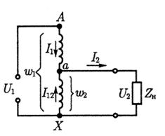
- Чему равен КПД трансформатора?
- η = I_{1ном}/I_{2ном}
- η = U_{1ном}/U_{2ном}
- η = Р₂/Р₁

- Какое соединение обмотки статора на щитке двигателя указано на рисунке? Промаркируйте клеммы.

- Определите, какой трансформатор имеет коэффициент трансформации k=20.

- Как называется синхронный двигатель, работающий без нагрузки и предназначенный для повышения cosφ предприятия?

- Определить номинальную мощность АД, если потребляемая двигателем в номинальном режиме Р_{1ном} = 6кВт, а потери мощности составляют ∑Р = 1,5кВт.

- Определить полезную мощность на выходе синхронного генератора, если полная номинальная мощность на выходе S_{2ном}=330кВА, коэффициент мощности нагрузки, подключенной к мощности генератора cosφ₁=0,9.
- Р_{ном}=366,6 кВт;
- Р_{ном}=330 кВт;
- Р_{ном}=297 кВт.

- Какое название носит диаграмма асинхронного двигателя, представленного на рисунке?
- векторная диаграмма;  - энергетическая диаграмма;  - нагрузочная диаграмма. | 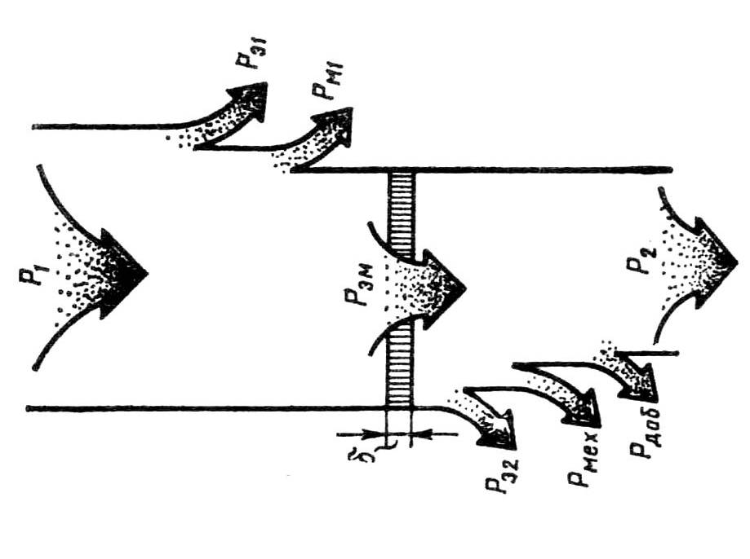

- Чем принципиально отличается автотрансформатор от трансформатора?
- Малым коэффициентом трансформации.
- Возможностью изменения коэффициента трансформации.
- Электрическим соединением первичной и вторичной цепей.

- На рисунке представлен ротор синхронной машины с явновыраженными полюсами. Распишите его устройство:
- -
- полюсный наконечник
- -

- Определить число витков вторичной обмотки трехфазного трансформатора (Y/Y), если в первичной w₁=1000 и коэффициент трансформации k = 25.

- Четырехполюсной ротор (2р=4) синхронного генератора вращается с частотой 3000 об/мин. Определить частоту тока f₁.

- Какое название у трансформатора, представленного на рисунке?
- трехфазный индукционный регулятор;
- трехфазный трансформатор;
- трехфазный автотрансформатор.

- Напряжение сети 380 В. В паспорте асинхронного двигателя указано напряжение 220/380 В. Как должны быть соединены обмотки статора двигателя в рабочем режиме работы?

- Дополните текст. Характеристики синхронного генератора, которые показывают зависимость напряжения на зажимах генератора от тока нагрузки при неизменных частоте вращения и токе возбуждения, называются
- внешними;
- регулировочными;
- нагрузочными.

- Где располагается обмотка возбуждения синхронного генератора?
- на статоре;
- на роторе;
- на якоре.

Перечень вопросов к устному опросу:
- Какие существуют способы пуска асинхронных двигателей при пониженном напряжении?
- Перечислите способы регулирования частоты вращения асинхронных двигателей и их область применения.
- Почему при частотном регулировании частоты вращения одновременно с частотой тока необходимо изменять напряжение?
- Почему однофазный двигатель не создает пускового момента?
- Чем отличается однофазный двигатель от конденсаторного?
- Как можно повысить пусковой момент в конденсаторном двигателе?
- Как рассчитать мощность конденсатора для однофазного АД?
- Где и почему применяются синхронные машины?
- Что называется реакцией якоря синхронной машины?
- Изобразите и дайте пояснение регулировочным характеристикам синхронного генератора.
- Правильно ли утверждение, что конструкция синхронного двигателя (СД) сложнее конструкции АД? Дайте пояснения.
- Как перевести синхронный генератор (СГ) в двигательный режим? По показаниям каких приборов это может быть установлено?
- Может ли явнополюсный синхронный двигатель работать без возбуждения?
- Что такое предел статической устойчивости синхронной машины? Каким образом можно повысить предел статической устойчивости?
- Какое значение тока возбуждения синхронного генератора называется номинальным?

Перечень вопросов к защите лабораторной работы №3 «Опытное изучение способов пуска трехфазного асинхронного двигателя»
- Перечислите способы пуска асинхронного двигателя.
- Какими показателями характеризуются пусковые свойства асинхронных двигателей?
- Каковы достоинства и недостатки пусковых свойств асинхронных двигателей?
- Как лучше, с точки зрения улучшения пусковых свойств, уменьшить пусковой ток: снижением подводимого к двигателю напряжения или увеличением активного сопротивления в цепи обмотки ротора?
- Каковы достоинства и недостатки пуска асинхронных двигателей непосредственным включением в сеть?
- Какие существуют способы пуска асинхронных двигателей при пониженном напряжении?
- В чем сущность эффекта вытеснения тока и почему он возникает при пуске двигателя и почти исчезает при его работе?
- Почему бутылочная форма паза ротора способствует лучшему проявлению эффекта вытеснения тока?
- Перечислите способы регулирования частоты вращения асинхронных двигателей и дайте им сравнительную оценку.
- Почему при частотном регулировании частоты вращения одновременно с частотой тока необходимо изменять напряжение?

Перечень вопросов к защите лабораторной работы №4 «Исследование асинхронного двигателя в режиме холостого хода»
- Как устроен трехфазный асинхронный двигатель с короткозамкнутым ротором?
- Как обозначают начала и концы фаз обмоток статора?
- Как зависит коэффициент мощности асинхронного двигателя от нагрузки на валу?
- Каковы способы повышения коэффициента мощности асинхронного двигателя?
- Как устроен трехфазный асинхронный двигатель с фазным ротором?
Перечень вопросов к защите лабораторной работы №5 «Управление трехфазным асинхронным двигателем»
- Как устроен трехфазный асинхронный двигатель с короткозамкнутым ротором?
- Как обозначают начала и концы фаз обмоток статора?
- Как зависит коэффициент мощности асинхронного двигателя от нагрузки на валу?
- Каковы способы повышения коэффициента мощности асинхронного двигателя?
- Как устроен трехфазный асинхронный двигатель с фазным ротором?
- Объяснить принцип действия трехфазного асинхронного двигателя.
- Почему асинхронные генераторы не получили широкого распространения?
- Как создается магнитное поле в синхронном генераторе?
- Как изменяется скольжение при разгоне двигателя?
- Для чего на валу фазного ротора установлены кольца?
- Каков физический смысл основных уравнений асинхронной машины?
- Почему с увеличением механической нагрузки на валу растет ток, потребляемый двигателем из сети?
- При каком значении нагрузки КПД двигателя достигает номинального значения?
- Почему АД работает устойчиво только при скольжении меньше критического?
- Как добиться, чтобы критическое скольжение стало равным единице?
- Какие причины вызывают провал в механической характеристике АД?

Перечень вопросов к защите практической работы №2 «Построение развернутой схемы двухслойной обмотки статора»
- Что такое шаг обмотки и какой должна быть его величина?
- Как изменится ЭДС обмотки с 2р=6, если последовательное соединение ее катушечных групп изменить на параллельное?
- Почему лобовые части однослойных концентрических обмоток располагают в нескольких плоскостях?
- Каковы достоинства и недостатки двухслойных и однослойных обмоток статоров?
- Почему однофазную обмотку статора укладывают в 2/3 пазов?

ТЕМА 1.4 ЭЛЕКТРИЧЕСКИЕ МАШИНЫ ПОСТОЯННОГО ТОКА

Перечень вопросов к устному опросу:
- Перечислите основные элементы конструкции машин постоянного тока (МПТ) и объясните их назначение.
- Напишите уравнение электромагнитного момента МПТ. Как он зависит от тока якоря двигателей с последовательным возбуждением?
- Изобразите и объясните ход механической характеристики двигателя с последовательным возбуждением.
- Дайте краткую характеристику известных способов регулирования частоты вращения двигателей постоянного тока (ДПТ).
- Перечислите способы возбуждения машин постоянного тока.
- Что такое номинальная мощность генератора, двигателя?
- Перечислите и поясните известные Вам способы улучшения коммутации.
- Как изменится ток, скорость, полезная мощность двигателя при увеличении тормозного момента, приложенного к валу двигателя? Почему?
- В каких случаях в машинах постоянного тока имеет место “замедленная” и “ускоренная” коммутация? Почему?
- Как и по каким причинам изменится вращающий момент ДПТ при сдвиге щеток с линии геометрической нейтрали?
- Устройство и назначение коллектора машины постоянного тока.
- Изобразите и объясните вид нагрузочных характеристик генератора постоянного тока (ГПТ) при различных способах возбуждения.
- Зачем предусматривают стабилизирующую обмотку в двигателях параллельного возбуждения?
- С какой целью щетки МПТ устанавливают на линии геометрической нейтрали?
- Изобразите и объясните энергетическую диаграмму ГПТ.
- В чем состоит проблема пуска ДПТ? Как она решается?
- От чего зависит величина магнитного потока в воздушном зазоре двигателя? Каково влияние этого потока на вид скоростной характеристики?
- Как можно изменить направление вращения ДПТ?
- Чем определяется величина сопротивления якорной цепи ДПТ. Объясните влияние сопротивления якорной цепи на вид механической характеристики.
- Что такое нагрузочная характеристика и характеристика холостого хода ГПТ? Изобразите и объясните их вид.

Перечень вопросов к защите лабораторной работы №6 «Исследование генератора постоянного тока»
- Какими уравнениями описывается рабочий процесс генератора?
- При каких условиях происходит самовозбуждения генератора постоянного тока (ГПТ)?
- Чем и почему отличается по конструкции последовательная и параллельная обмотка возбуждения?
- Почему внешняя характеристика ГПТ независимого возбуждения более жесткая, чем генератора параллельного возбуждения?
- Почему при встречном включении обмоток возбуждения ГПТ смешанного возбуждения при увеличении нагрузки резко падает напряжение?
- Почему генераторы последовательного возбуждения практически не используются?

Перечень вопросов к защите лабораторной работы №7 «Построение внешних характеристик генератора постоянного тока»
- Какие существуют способы пуска двигателя постоянного тока (ДПТ)?
- Как изменить направление вращения якоря?
- Каково назначение главных и добавочных полюсов в двигателе?
- Как установить экспериментально наименование зажимов выводов обмоток двигателяпостоянного тока?
- Как можно регулировать частоту вращения якоря двигателя и чем ограничен ее верхний предел?
- Почему регулирование частоты вращения якоря двигателя потоком возбуждения производится путем уменьшения тока возбуждения по сравнению с номинальным?

Перечень вопросов к защите лабораторной работы №8 «Исследование двигателя постоянного тока»
- Как влияет способ возбуждения на механические характеристики двигателя постоянного тока?
- Какие последствия для двигателя постоянного тока имеет обрыв обмотки возбуждения?
- Почему пусковой ток ДПТ значительно выше рабочего тока?
- Как изменяется частота вращения ДПТ параллельного, последовательного и смешанного возбуждения при увеличении нагрузки на валу?
- Благодаря каким свойствам ДПТ последовательного возбуждения применяют в качестве тяговых и крановых?
- В чем отличие искусственных механических характеристик от естественных?
- Какими уравнениями описывается рабочий процесс ДПТ?

Перечень вопросов к защите лабораторной работы №9 «Построение регулировочных характеристик двигателя постоянного тока»
- Как можно регулировать частоту вращения якоря двигателя и чем ограничен ее верхний предел?
- Почему регулирование частоты вращения якоря двигателя потоком возбуждения производится путем уменьшения тока возбуждения по сравнению с номинальным?
- Как влияет способ возбуждения на механические характеристики двигателя постоянного тока?
- Какие последствия для двигателя постоянного тока имеет обрыв обмотки возбуждения?
- Почему пусковой ток ДПТ значительно выше рабочего тока?

Перечень вопросов к защите практической работы №3 «Расчет и схема соединений обмоток якоря машины постоянного тока»
- Какими параметрами характеризуется обмотка якоря?
- Сколько параллельных ветвей имеет обмотка якоря шестиполюсной машины в случаях простой петлевой и простой волновой обмоток?
- Во сколько раз изменится ЭДС обмотки якоря шестиполюсной машины, если простую волновую обмотку заменить простой петлевой при том же числе секций?
- Что такое магнитная несимметрия и каковы ее последствия?
- В каких обмотках якоря применяют уравнители первого и второго рода?
- Каковы достоинства комбинированной обмотки?
- Как влияют ширина секции и положение щеток на ЭДС машины?
- Какими соображениями руководствуются при выборе типа обмотки якоря?

ТЕМА 1.5 ОСНОВЫ ТЕОРИИ ЭЛЕКТРИЧЕСКИХ МАШИН
Тест №4 Типы контактов. Основные конструкции контактных соединений. Нагрев и охлаждение при продолжительном, кратковременном и повторно-кратковременных режимах

Вариант 1
1. Требованиям электрических аппаратов не относят:
1. надежность изоляции; 2. быстродействие;
3. точность; 4. электростатическая стойкость.

2. Режим, при котором при котором температура аппарата достигает установившегося значения и аппарат при этой температуре остаётся под нагрузкой сколь угодно длительное время, называется
1. продолжительный; 2. повторно-кратковременный;
3. кратковременный; 4. режим короткого замыкания.

3. Стандартные значения ПВ составляют
1. 10, 20, 40 и 60%; 2.15, 25, 40 и 60%;
3. 25, 40 и 60%; 4. 15, 25 и 40%.

4. Время включения равно 20 мин, время паузы равно 60 мин. Найтипродолжительность включения.
1.25%; 2.40%; 3.30%; 4.60%.

5. Вектор магнитной индукции измеряется в
1. Веберах; 2. Сименсах; 3. Теслах; 4. Генри

6. Основные части электромагнитного механизма называются
1. ярмо, якорь, намагничивающая катушка, оталкивающая пружина;
2. станина, якорь, намагничивающая катушка, удерживающая пружина;
3. ярмо, ротор, намагничивающая катушка, удерживающая пружина;
4. ярмо, якорь, намагничивающая катушка, удерживающая пружина.

7. Данный вид контактного соединения называется
1. точечный;  3. линейный;  3. поверхностный;  4. плоскостной. | 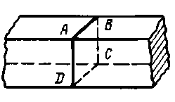

8. Усилие воздействия одной контактной поверхности на другую при полностью включенных контактах называется
1. конечное контактное нажатие;
2. начальное контактное нажатие;
3. раствор контактов;
4.дребезг контактов.
9. Расстояние, на которое перемещается подвижная контактная система после касания контактов, называется
1. конечное контактное нажатие;
2. начальное контактное нажатие;
3. раствор контактов;
4. провал контактов.

10. Контакты, осуществляющие гибкую связь и предназначенные для токосъема относят к
1. врубным контактам; 2. мостиковым контактам;
3. роликовым контактам; 4.рычажным контактам.

11. Ионизация, которая происходит в результате повышения температуры, вызывающая увеличение скорости движения заряженных частиц газа, называется
1. фотоэлектрическая; 2. термическая;
3. ударная; 4. автоэлектронная.

12. На рисунке изображен
- щеточный контакт;  - пальцевый контакт;  - рубящий контакт;  - мостиковый контакт. | 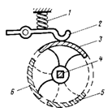

13. Процесс выноса заряженных частиц из дугового промежутка в окружающее пространство называется
- рекомбинация;
- диффузия;
- инжекция;
- экстракция.

14. Явление, которое не используют для гашения дуги, называется
- увеличение длины дуги;
- уменьшение длины дуги;
- воздействие на ствол дуги путём охлаждения;
- околоэлектродное падение напряжения

15. Контактор со встроенным тепловым реле
- пускатель;
- автомат;
- предохранитель;
- рубильник.

16. Коммутационный аппарат, служащий для автоматического отделения поврежденного оборудования от электрической сети после снятия напряжения, называется
- отделитель;
- автомат;
- предохранитель;
- рубильник.

17. Электрический аппарат, искровые промежутки которых пробиваются при определенном значении приложенного напряжения, называется
- отделитель;
- разрядник;
- предохранитель;
- рубильник.

18. Отношение тока отпускания к току срабатывания называется
- коэффициент возврата;
- коэффициент отсечки;
- коэффициент дребезга;
- коэффициент срабатывания.

19. Время удара подвижных контактов о неподвижные называется
- время отпускания;
- время срабатывания;
- время отсечки;
- время дребезга.

20. Электрический контакт, который при отсутствии напряжения в цепи управляющей катушки или отсутствии механического воздействия на него является замкнутым, называется
- размыкающим;
- замыкающим;
- переключающим;
- выключающим.

Вариант 2
1. К требованиям электрических аппаратов не относят:
1. надежность изоляции; 2. быстродействие;
3. пластичность; 4. электродинамическая стойкость.

2. Режим, при котором температура частей электрического аппарата за время нагрузки не достигает установившегося значения, а за время паузы не уменьшается до температуры окружающей среды, называется
1. продолжительный;
2. повторно-кратковременный;
3. кратковременный;
4. режим короткого замыкания.
3. Коэффициент перегрузки по току k_{I} находят по формуле
1. 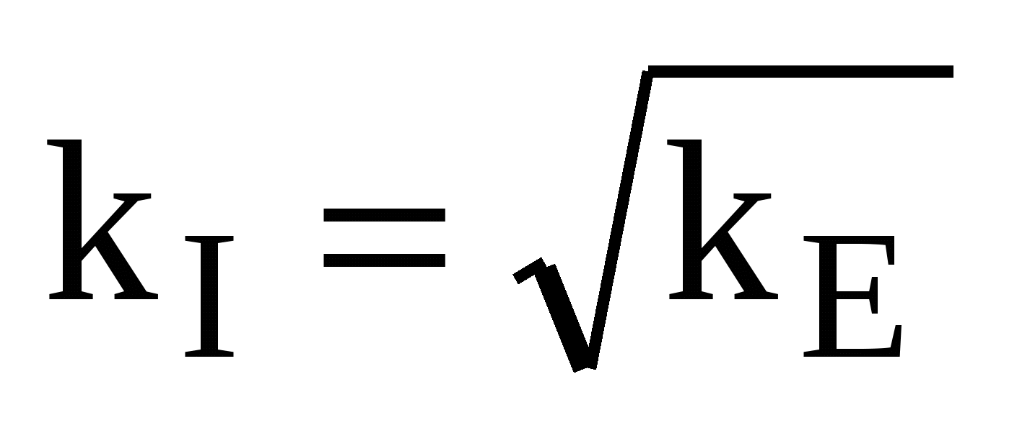; 2. 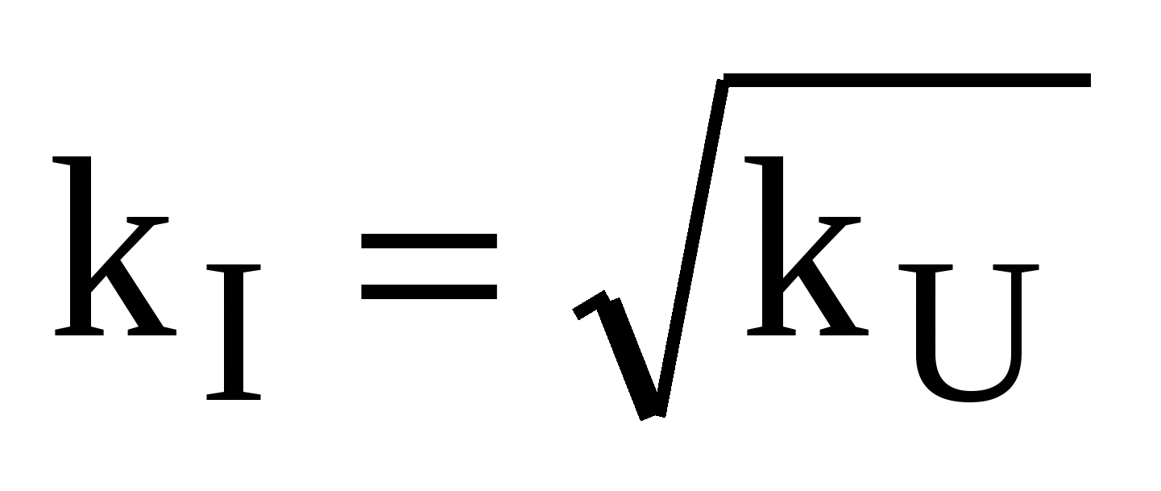; 3. 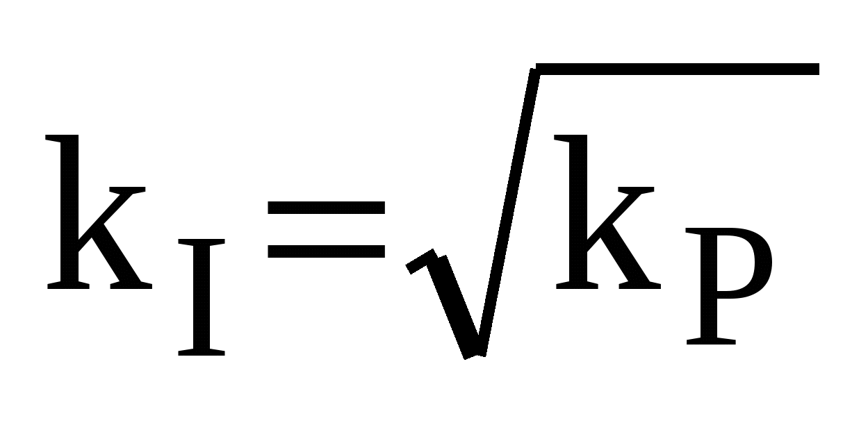; 4. 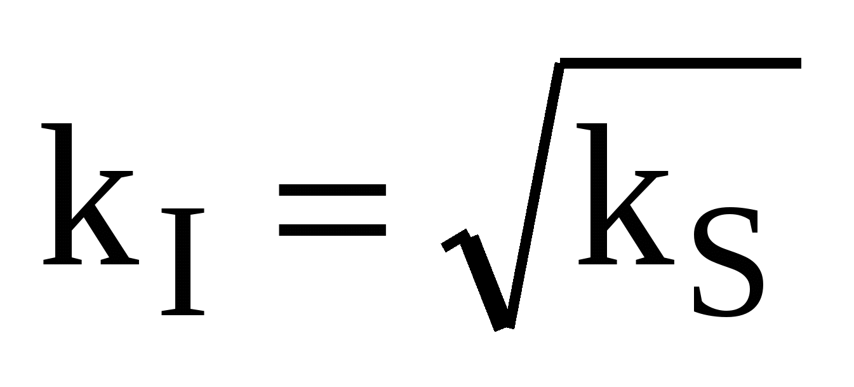.

4. Время включения равно 20 мин, время паузы равно 30 мин. Найти продолжительность включения.
1.25%; 2.40%; 3.30%; 4.60%.

5. Магнитный поток измеряется в
1. Веберах; 2. Сименсах; 3. Теслах; 4. Генри.

6. В зависимости от расположения якоря относительно остальных частей не существуют электромагниты с
1. втягивающимся якорем;
2. внешним притягивающимся якорем;
3. внешним поперечно движущимся якорем;
4. вытягивающимся якорем.

7. Данный вид контактного соединения называется
1. точечный;  2. линейный;  3. поверхностный;  4. плоскостной. | 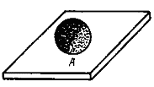

8. Усилие воздействия одной контактной поверхности на другую при первом соприкосновении контактов называется
1. конечное контактное нажатие;
2. начальное контактное нажатие;
3. раствор контактов;
4.дребезг контактов.

9. Наименьшее расстояние между контактными поверхностями полностью разомкнутых контактов называется
1. конечное контактное нажатие;
2. начальное контактное нажатие;
3. раствор контактов;
4.дребезг контактов

10. Медные контакты, в которых применяется проскальзывание подвижного контакта по неподвижному для стирания окислов относятся к
1. врубным контактам;
2. мостиковым контактам;
3. роликовым контактам;
4.рычажным контактам.

11. Процесс, при котором положительные ионы создают вблизи катода сильное электрическое поле, вырывающее электроны с поверхности катода, называется
- термоэлектронной эмиссией;
- автоэлектронной эмиссией;
- термической эмиссией;
- ударной эмиссией.

12. На рисунке изображен
- щеточный контакт;  - пальцевый контакт;  - рубящий контакт;  - мостиковый контакт. | 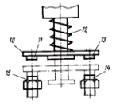

13. Процесс образования нейтральных атомов при соударении разноименно заряженных частиц называется
- рекомбинация;
- диффузия;
- инжекция;
- экстракция.

14. Явление, которое не используют для гашения дуги, называется
- увеличение длины дуги;
- воздействие на ствол дуги путём нагревания;
- воздействие на ствол дуги путём охлаждения;
- околоэлектродное падение напряжения.

15. Выключатель электрической цепи с ручным приводом называется
- отделитель;
- автомат;
- предохранитель;
- рубильник.

16. Автоматический выключатель электрической цепи, предназначенный для защиты оборудования от токов КЗ, называется
- отделитель;
- автомат;
- предохранитель;
- рубильник.

17. Коммутационный аппарат однократного действия, предназначенный для защиты оборудования от токов превышающих допустимые величины для данного оборудования, называется
- отделитель;
- автомат;
- предохранитель;
- рубильник.
18. Способность реле срабатывать при определённом значении мощности, подаваемой на его обмотку, называется
- надежность;
- быстродействие;
- чувствительность;
- работоспособность.

19. Время от момента снятия напряжения с катушки реле до момента замыкания нормально замкнутого контакта
- время отпускания;
- время срабатывания;
- время отсечки;
- время дребезга.

20. Электрический контакт, который при отсутствии напряжения в цепи управляющей катушки или механического воздействия остается разомкнутым, называется

Перечень вопросов к защите практической работы №4 «Расчет электромагнита постоянного тока»
- Чем определяется МДС катушки постоянного тока?
- От чего зависит число витков обмотки постоянного тока?
- Что такое сила тяги электромагнита?

ТЕМА 1.6 ЭЛЕКТРИЧЕСКИЕ АППАРАТЫ НИЗКОГО НАПРЯЖЕНИЯ

Тест №5 Электрические аппараты

Вариант 1
1. Какой цифрой маркируется категория размещения электрических аппаратов в помещениях с искусственным регулированием климатических условий?
А) 1; Б) 2; В) 3; Г) 4; Д) 5.

2. Электрические аппараты, особенностью которых является частое включение и отключение, относятся к
А) аппаратам защиты; Б) аппаратам управления;
В) аппаратам контроля; Г) датчикам.

3. Слаботочные аппараты коммутируют токи
А) до 5 А; Б) до 10 А; В) до 15А;
Г) до 20 А; Д) до 25 А.

4. Температура окружающей среды при тепловом расчете электрических аппаратов принимается равной
А) +10⁰ С Б) +20⁰ С В) +30⁰ С Г) +40⁰ С

5. Найдите правильное утверждение о потерях активной мощности
А) потери прямо пропорциональны току
Б) потери прямо пропорциональны напряжению
В) потери прямо пропорциональны квадрату тока
Г) потери прямо пропорциональны квадрату напряжения
Д) потери прямо пропорциональны реактивному сопротивлению

6. Автоматический выключатель предназначен для
А) управления; Б) контроля;
В) защиты; Г) все выше перечисленное.

7. Способность электрического аппарата срабатывать при минимальных отклонениях воздействующей величины называется
А) надежностью; Б) чувствительностью;
В) универсальностью; Г) быстродействием.

8. Допустимый ток для аппарата при коротком замыкании длительностью 5 секунд составляет 3500 А. Какова допустимая сила тока при длительности короткого замыкания 10 секунд?
А) 7000 А; Б) 2475 А; В) 3500 А; Г) 1685 А.

9. Основная функция датчиков это
А) управление электрическими машинами, станками, механизмами;
Б) коммутация электрических цепей;
В) защиты электрических цепей от сверхтоков;
Г) контроль за заданными электрическими и неэлектрическими величинами.

10. Найдите правильную маркировку степени защиты электроаппарата, соответствующую защите от брызг и твердых тел диаметром более 2,5 мм
А) IP 23; Б) IP 34; В) IP 45;
Г) IP 64; Д) IP 43.

Вариант 2
1. При увеличении поперечного сечения проводника его сопротивление
А) Увеличивается.
Б) Уменьшается.
В) Не изменяется.
Г) Может увеличиваться или уменьшаться.

2. Тепловой режим, при котором аппарат не нагревается до установившейся температуры и не охлаждается до температуры окружающей среды, называется
А) Длительным.
Б) Продолжительным.
В) Кратковременным.
Г) Повторно-кратковременным.
Д) Кратковременным или повторно-кратковременным.

3. По какому закону происходит процесс охлаждения?
А) τ=τ_{у}·е^{-t/Т} Б) τ=τ_{у}·(1- е^{-t/Т})
В) τ=τ_{у}·(1- е^{-t/Т}) + τ_{у}·е^{-t/Т} Г) τ=τ_{у}·(1- е^{-t/Т}) + τ_{н}·е^{-t/Т}

4. Как определяется направление силы Ампера в простых контурах?
А) По правилу буравчика.
Б) По правилу левой руки.
В) По правилу правой руки.
Г) Сила перпендикулярна магнитной индукции.

5. Электродинамические силы в однофазных цепях переменного тока колеблются с частотой
А) 1/2ωt. Б) ωt. В) 2ωt. Г) 4ωt.

6. При увеличении площади охлаждения токоведущей части аппарата τ_{у}
А) Увеличивается.
Б) Уменьшается.
В) Не изменяется.
Г) Может увеличиваться или уменьшаться.
7. Условие существования длительного режима работы
А) t_{р}< 4Т. Б) t_{р}> 4Т. В) t_{р}< 4Т, t_{п}< 4Т.
Г) t_{р}> 4Т, t_{п}< 4Т. Д) t_{р}> 4Т, t_{п}> 4Т.

8. Потери активной мощности на гистерезис можно снизить применением
А) Применением магнитомягких материалов.
Б) Применением магнитотвердых материалов.
В) Уменьшением сечения сердечника.
Г) Разделением сердечника на отдельные пластины.

9. Кварц как изоляционный материал длительно выдерживает температуру
А) Выше 120⁰ С. Б) Выше 130⁰ С.
В) Выше 155⁰ С. Г) Выше 180⁰ С.

10. Чему равна плотность электрического тока, если сила тока равна 2 А, а площадь поперечного сечения токоведущей части равна 50 мм²
А) 0,4 А/мм² Б) 0,04 А/см² В) 0,4 А/см²
Г) 0,04 А/мм² Д) 4 А/мм²

Перечень вопросов к защите лабораторной работы №10 «Исследование магнитного пускателя»
- Что такое магнитный пускатель?
- Объясните принцип действия магнитного пускателя?
- Как работает магнитный пускатель?
- Какие пускатели называются реверсивными?
- Какие пускатели называются нереверсивными?
- Для чего предназначены магнитные пускатели?
- Как осуществляется выбор магнитного пускателя?

Перечень вопросов к защите лабораторной работы №11 «Исследование реле максимального тока»
- Для чего предназначены реле максимального тока?
- Устройство реле максимального тока РТ-40.
- Принцип работы реле максимального тока РТ-40.
- Что характеризует коэффициент возврата реле и почему он меньше единицы?
Перечень вопросов к защите лабораторной работы №12 «Изучение различных типов автоматов»
- Для чего предназначены различные виды автоматических выключателей?
- Из чего состоит автоматический выключатель?
- Когда используется дугогасительная камера?
- В каких состояниях могут находиться контакты?
- Какие встречаются виды расцепителей и для чего они предназначены?
- Как ориентировочно определить, на каких токах работает автоматический выключатель?
- Сработает ли автоматический выключатель, если схему задействовать через один контакт. Почему?
- Как работает дугогасительная камера?
- Какими способами можно управлять положениями контактов автоматического выключателя?
- Какие серии автоматических выключателей получили наибольшее применение?
- Какие достоинства и недостатки имеют автоматические выключатели в сравнении с плавкими предохранителями?

ТЕМА 1.7 ВЫСОКОВОЛЬТНЫЕ АППАРАТЫ

Перечень вопросов к устному опросу:
- Что такое разъединитель, отделитель и короткозамыкатель?
- Работа электрических контактов в нормальном режиме и при коротком замыкании.
- Что такое рубильники, переключатели, котроллеры, командоаппараты?
- Высоковольтные выключатели: назначение, классификация, область применения, технические характеристики?
- Выбор и проверка автоматических выключателей и плавких предохранителей.
- Какие требования предъявляются к электрическим аппаратам?
- Что такое токоограничивающие реакторы?
- Назначение, области применения, устройство, основные технические характеристики высоковольтных аппаратов?

ТЕМА 1.8 ДАТЧИКИ

Задания к техническому диктанту:
Вариант 1
- Что собой представляют датчик температуры?
- В чем отличие датчиков уровня от датчиков давления?
- Поясните принцип работы оптоэлектронных датчиков.
- Каковы достоинства и недостатки датчиков скорости?
- Как работает датчик Холла?

Вариант 2
- Приведите примеры использования датчиков пути.
- Поясните принцип работы фатодатчика.
- Какие датчики могут использоваться в термореле?
- Устройство и принцип действия датчика Холла.
- Что такое герконы, описать принцип работы датчика (достоинства и недостатки)

ТЕМА 1.9 БЕСОНТАКТНЫЕ ЭЛЕКТРИЧЕСКИЕ МАШИНЫ

Перечень вопросов к устному опросу:
- Назначение и область применения бесконтактных электрических аппаратов.
- Классификация бесконтактных электрических аппаратов.
- Физические явления в бесконтактных аппаратах.
- Бесконтактные тиристорные контакторы и пускатели.
- Что собой представляют логические элементы.

Перечень вопросов к защите лабораторной работы №13 «Изучение работы бесконтактных коммутационных устройств»
- В чем заключается назначение и принцип действия схемы?
- Где можно применить подобные схемы?
- Почему в этой схеме используют симистор, а не простой тиристор?
- Почему в этой схеме используется конденсатор С2, а не резистор?

ТЕМА 1.10 ВЫБОР ЭЛЕКТРИЧЕСКИХ И ЭЛЕКТРОННЫХ АППАРАТОВ ПО ЗАДАННЫМ ТЕХНИЧЕСКИМ УСЛОВИЯМ И ПРОВЕРКА ИХ НА СООТВЕТСТВИЕ ЗАДАННЫМ РЕЖИМАМ РАБОТЫ

Тест №6 Электрические и электронные аппараты

Вариант 1
1. Выберите правильный ответ, характеризующий контактор:
  - Это электрический аппарат (ЭА) с контактами.
  - Это ЭА, предназначенный для включения и отключения электрической цепи.
  - Это ЭА, предназначенный для отключения электрической цепи при перегрузке.
  - Это аппарат с дистанционным управлением для многократных включений и отключений электрической нагрузки.
  - Это электромагнит с контактами.

2. Выберите правильный ответ, характеризующий пускатель:
- Это электрический аппарат (ЭА) с контактами.
- Это аппарат, предназначенный только для включения и отключения силового электрооборудования.
- Это ЭА, предназначенный для отключения электрической цепи при токе короткого замыкания.
- Это электромагнит с контактами.
- Это электромеханическое устройство для пуска электродвигателей.

3. Выберите правильный ответ, характеризующий автоматический выключатель:
- Это электрический аппарат (ЭА) с контактами.
- Это электромагнит с контактами.
- Это ЭА для пуска электродвигателей.
- Это ЭА для многократных включений в цепи номинального тока.
- Это защитный аппарат, автоматически отключающий электрическую цепь при возникновении аварийных режимов (короткое замыкание, понижение напряжения, перегрузка).

4. Выберите правильный ответ, характеризующий реле управления (реле тока, напряжения, времени, промежуточное и т.д.):
  - Это реле, включаемое в электрическую цепь последовательно с ка-кимлибо устройством.
  - Это реле, включаемое в электрическую цепь параллельно какому-либо устройству.
  - Это реле, реагирующее на время.
  - Это реле, реагирующее на промежуточное состояние какого-либо электрооборудования.
  - Это реле, выполняющие функции, связанные с режимами работы установки.

5. Выберите правильный ответ, характеризующий селективную избирательную защиту:
- Совокупность электрических аппаратов (ЭА) защиты.
- Совокупность ЭА защиты, объединенных общей электрической цепью.
- Совокупность ступеней защиты по току и времени при возникновении короткого замыкания.
- Совокупность автоматических выключателей.
- Совокупность плавких предохранителей.

6. Выберите правильный ответ, характеризующий тепловое реле
- Это электрический аппарат (ЭА) с контактами.
- Это электромагнит с контактами.
- Это аппарат, осуществляющий защиту силового электрооборудования от токов перегрузки и непосредственно реагирующий на температуру нагрева элемента, обтекаемого током защищаемой цепи.
- Это ЭА, осуществляющий защиту электрической цепи при понижении напряжения.
- Это ЭА для пуска электродвигателей.

7. Общее условие отключения цепи аппаратом можно сформулировать так: аппарат отключает цепь и коммутирующий элемент приобретает свойства диэлектрика, если его электрическая прочность в процессе отключения:
  - Выше напряжения на нем.
  - Меньше напряжения на нем.
  - Равна напряжению на нем.

8. Для чего применяют контактное нажатие в электрических контактах электрических аппаратов?
  - Уменьшения вибрации контактов.
  - Увеличения прочности контактов.
  - Уменьшения времени срабатывания контактов.
  - Увеличения механической износоустойчивости.
  - Уменьшения электрического сопротивления контактирующих элементов.

9. Для каких материалов контактов в месте контактирования допускается наибольшая температура?
1) | Медь. | 2) | Серебро.
3) | Сплавы металлов. | 4) | Металлокерамика.

10. Какие муфты управления обладают большим ресурсом работы?
1) Гистерезисные. 2) Фрикционные. 3) Ферропорошковые.

11. Что такое геркон?
  - Это герметизированный контакт.
  - Это магнитоуправляемый контакт.
  - Это контакт из плоских ферромагнитных пружин с инертным газом, управляемый собственным или внешним магнитным потоком.

12. Для чего нужна дугогасительная камера в контакторе?
  - Для охлаждения электрической дуги.
  - Для гашения электрической дуги.
  - Для удлинения длины дуги под воздействием электромагнитной силы.
  - Для удлинения и охлаждения электрической дуги.

13. Что такое позистор?
- Это терморезистор из сегнетоэлектрических растворов на основе титанатабария с положительным температурным коэффициентом сопротивления.
- Это терморезистор с отрицательным температурным коэффициентом сопротивления.
- Это терморезистор, имеющий две ветви зависимости сопротивления от температуры, соответствующие разным температурным коэффициентам сопротивления, пересечение которых соответствует предельной температуре нагрева, при которой защищаемое электрооборудование отключается.

14. Для чего нужна система магнитного дутья в контакторе?
- Для охлаждения электрической дуги.
- Для гашения электрической дуги.
- Для разрыва силовой электрической цепи.
- Для удлинения длины дуги под воздействием электромагнитной силы от взаимодействия тока дуги с магнитным полем обмотки системы.
- Для разрыва электрической цепи управления контактором.

15. Какие дугогасительные камеры наиболее эффективны?
  - С широкой щелью.
  - С узкой щелью.
  - Многократные щелевые.
  - Лабиринтные.

16. Для предотвращения обратного «забрасывания» дуги в контакторе переменного тока необходимо:
- Уменьшать число витков обмотки системы.
- Уменьшать сечение магнитопровода системы.
- Уменьшать воздушный зазор магнитопровода системы.
- Увеличивать щель дугогасительной камеры.
- Уменьшать потери в стали магнитопровода системы магнитного дутья.
17. Какую роль выполняет немагнитная прокладка на якоре электромагнита контактора постоянного тока?
- Смягчает удар якоря о неподвижный магнитопровод.
- Уменьшает воздушный зазор.
- Уменьшает ход якоря.
- Уменьшает залипание якоря.

18. Какую роль выполняют большие контакты в контакторе?
- Коммутируют цепь управления.
- Коммутируют силовую цепь.
- Коммутируют цепи управления и силовую.

19. Какой командоаппарат имеет большее количество контактов?
- Кнопка.
- Путевой выключатель.
- Блокировочный выключатель.
- Контроллер.

20. В контакторах и пускателях при малых воздушных зазорах целесообразно применять электромагниты типов:
- Броневой (соленоидный).
- Клапанный.
- Ш-образный.

Вариант 2
1. В чем основное преимущество жидкометаллического контактора перед электромеханическим?
  - Отпадает необходимость в создании контактного нажатия для обеспечения малого переходного сопротивления.
  - Отсутствие дуги.
  - Отсутствие возвратной пружины.
  - Проще устройство.

2. В чем основной недостаток жидкометаллического контактора перед электромеханическим?
- Сложность конструкции.
- Необходимость резервуара для жидкого металла.
- Ослабление мероприятий по гашению электрической дуги.
- Критичность к низким температурам и пространственному положению.

3. Что такое синхронный контактор?
  - Это устройство, имеющее главные контакты и вспомогательные.
  - Это устройство, в котором вспомогательные контакты приводятся в движение главными.
  - Это контактор, в котором вспомогательные контакты разрывают силовую электрическую цепь после размыкания главных контактов перед нулевым значением переменного тока разрываемой цепи.

4. Что такое гибридный контактор?
- Это контактный аппарат с полупроводниковой приставкой, шунтирующей главные контакты и предназначенной для улучшения процессов коммутации тока.
- Это устройство с главными и жидкометаллическими вспомогательными контактами.
- Это устройство с жидкометаллическими главными и вспомогательными металлическими контактами.

5. Что понимается под электродинамической стойкостью электрического аппарата (ЭА)?
- Механическая износоустойчивость.
- Электрическая износоустойчивость.
- Максимальная электродинамическая сила, действующая на подвижную часть ЭА.
- Максимальная электродинамическая сила, действующая на силовые контакты ЭА.
- Максимально допустимый ток короткого замыкания.

6. Как отключают тиристорный пускатель?
- Кнопкой в цепи включающего тиристора.
- Шунтированием включающего тиристора.
- Закрытием включающего тиристора противотоком предварительно заряженного конденсатора.

7. На каком принципе основано действие автомата защиты человека от поражения электрическим током?
- На измерении электрического сопротивления человека.
- На измерении электрического тока, идущего через человека.
- На измерении электрического напряжения на человеке.
- На появлении тока небаланса в однофазной или трехфазной системе.

8. В какой последовательности замыкаются разрывные и главные контакты в автоматическом выключателе при его включении?
  - Сначала разрывные, потом главные контакты.
  - Сначала главные, потом разрывные контакты.
  - Разрывные и главные контакты одновременно.

9. Какую роль играют электромагнитные, термомагнитные, полупроводниковые и другие расцепители в автоматическом выключателе (АВ)?
- Помогают включать АВ при нормальном режиме работы цепи.
- Помогают выключать АВ при нормальном режиме работы цепи.
- Помогают выключать АВ при коротком замыкании цепи.
- Помогают выключать АВ при понижении напряжения.
- Помогают выключать АВ при аварийном режиме работы цепи.

10. Какую роль играет компенсатор электродинамических усилий в автоматическом выключателе (АВ)?
- Увеличивает контактное нажатие главных контактов в нормальном режиме работы защищаемой цепи.
- Увеличивает контактное нажатие разрывных контактов в нормальном режиме работы защищаемой цепи.
- Увеличивает контактное нажатие главных контактов при коротком замыкании цепи.
- Увеличивает контактное нажатие разрывных контактов при коротком замыкании цепи.

11. Какую роль выполняет механизм свободного расцепления в автоматическом выключателе (АВ)?
- Помогает включать АВ при нормальном режиме работы цепи.
- Помогает выключать АВ при коротком замыкании цепи.
- Организует жесткую или нежесткую связь между приводом и главным рычагом АВ.
- Помогает выключать АВ при понижении напряжения.
- Помогает выключать АВ при аварийном режиме работы цепи.

12. Почему электродинамические автоматические выключатели быстродействующие?
- Меньшее количество деталей по сравнению с АВ с расцепителями.
- Контакты размыкаются под действием электродинамической силы, квадратично зависящей от большого тока короткого замыкания.
- Проще конструкция.
- Нет механизма свободного расцепления.
- Отсутствуют расцепители.

13. Почему индукционно-динамические выключатели быстродействующие?
  - Контакты размыкаются под действием электродинамической силы, зависящей от произведения большого тока короткого замыкания и индукционного тока диска.
  - Меньшее количество деталей по сравнению с АВ с расцепителями.
  - Проще конструкция.
  - Имеется подвижный немагнитный диск.
  - Отсутствуют пружины.

14. Почему ферродинамический автоматический выключатель быстродействующий?
- Большой магнитный поток в магнитопроводе.
- Легкая подвижная катушка.
- Отсутствуют пружины.
- Контакты размыкаются под действием электродинамической силы, зависящей от произведения большого магнитного потока сердечника и большого тока короткого замыкания.
- Меньшее количество деталей по сравнению с АВ с расцепителями

15. Что является чувствительным элементом в индукционно-динамическом
АВ?
1) Обмотки. 2) Немагнитный диск. 3) Контакт.

16. Что является чувствительным элементом в электродинамическом АВ?
  - Контакты.
  - Близко расположенные токоведущие части.
  - Рычаг-фиксатор.
  - Пружины контактного нажатия.
  - Пружины рычага-фиксатора.

17. Что является чувствительным элементом в ферродинамическом АВ?
  - Обмотки.
  - Магнитопровод.
  - Катушка в воздушном зазоре магнитопровода
  - Контакт.

18. Какие вставки наиболее предпочтительны для плавких предохранителей?
1) | Медные. | 2) | Алюминиевые. | 3) Золотые.
4) | Серебряные. | 5) | Цинковые

19. Какой плавкий предохранитель многоразового применения?
1) Открытый. 2) Закрытый. 3) Засыпной.
Инерционный. 5) Жидкометаллический.

20.Почему плавкая вставка делается фигурной?
  - Для уменьшения перенапряжения при гашении дуги, уменьшения нагрева в номинальном режиме.
  - Для уменьшения расхода металла.
  - Из-за эстетических соображений.
  - Для увеличения прочности.

Перечень вопросов к защите практической работы №5 «Выбор электрических и электронных аппаратов по заданным техническим условиям и проверка их на соответствие заданным режимам работы»
- Почему автоматические выключатели проверяют на электродинамическую и термическую стойкость при коротком замыкании?
- Отличаются ли друг от друга номинальный ток предохранителя и номинальный ток его плавкой вставки?
- Почему при проверке на электродинамическую стойкость учитывается ударный ток трехфазного короткого замыкания?
- Если продолжительность короткого замыкания окажется больше паспортного термического времени, то как изменится ток термической стойкости?

ОЦЕНКА УЧЕБНОЙ ДЕЯТЕЛЬНОСТИ СТУДЕНТА

Критерии оценки устных ответов
Оценка | Уровень подготовки
«Отлично» | Выставляется обучающемуся, который:  – полно раскрыл содержание материала в объеме, предусмотренном программой и учебником;  – изложил материал грамотным языком, точно используя терминологию и символику, в определенной логической последовательности;  – правильно выполнил рисунки, чертежи, графики, сопутствующие ответу;  – показал умение иллюстрировать теорию конкретными примерами, применять ее в новой ситуации при выполнении практического задания;  – продемонстрировал знание теории ранее изученных сопутствующих тем, сформированность и устойчивость используемых при ответе умений и навыков;  – отвечал самостоятельно, без наводящих вопросов преподавателя; возможны одна-две неточности при освещение второстепенных вопросов или в выкладках, которые обучающийся легко исправил после замечания преподавателя.
«Хорошо» | Выставляется обучающемуся, если:  – его ответ удовлетворяет в основном требованиям на оценку «отлично», но при этом имеет некоторые из недостатков: в изложении допущены небольшие пробелы, не исказившее содержание ответа;  – допущены 1-2 недочета при освещении основного содержания ответа, исправленные после замечания преподавателя;  – допущены ошибка или более 2 недочетов при освещении второстепенных вопросов или в выкладках, легко исправленные после замечания преподавателя.
«Удовлетворительно» | Выставляется обучающемуся, который:  – неполно излагает содержание материала (содержание изложено фрагментарно, не всегда последовательно), но показывает общее понимание вопроса и демонстрирует умения, достаточные для усвоения программного материала;  – имелись затруднения или допущены ошибки в определении терминологии, чертежах, выкладках, исправленные после нескольких наводящих вопросов преподавателя;  – не справляется с применением теории в новой ситуации при выполнении практического задания, но выполняет задания обязательного уровня сложности по данной теме.
«Неудовлетворительно» | Выставляется обучающемуся, который:  – не раскрывает основное содержание учебного материала;  – обнаружено незнание обучающимся большей или наиболее важной части учебного материала;  – допущены ошибки в определении понятий, при использовании терминологии, в рисунках, чертежах или графиках, в выкладках, которые не исправлены после нескольких наводящих вопросов преподавателя.

Критерии оценки письменных работ
Оценка | Уровень подготовки
«Отлично» | Выставляется обучающемуся, если:  – работа выполнена полностью;  – в обосновании решения и логических рассуждениях нет пробелов и ошибок;  – в решении нет ошибок (возможны некоторые неточности, описки, которые не являются следствием незнания или непонимания учебного материала).
«Хорошо» | Выставляется обучающемуся, если:  – работа выполнена полностью, но обоснования шагов решения недостаточны (если умение обосновывать рассуждения не являлось специальным объектом проверки);  – допущены 1 ошибка, или есть 2–3 недочёта в выкладках, рисунках, чертежах или графиках (если эти виды работ не являлись специальным объектом проверки).
«Удовлетворительно» | Выставляется обучающемуся, если:  – допущено не более двух ошибок или более двух-трех недочетов в выкладках, чертежах или графиках, но обучающийся обладает обязательными умениями по проверяемой теме.
«Неудовлетворительно» | Выставляется обучающемуся, если:  – допущены существенные ошибки, показавшие, что обучающийся не обладает обязательными умениями по данной теме в полной мере.

Преподаватель может повысить отметку за оригинальный ответ на вопрос или оригинальное решение задачи; за решение более сложной задачи или ответ на более сложный вопрос, предложенные обучающемуся дополнительно после выполнения им каких-либо других заданий.

Критерии оценки тестовых заданий
Процент результативности (правильных ответов) | Оценка уровня подготовки
 | Балл | Вербальный аналог
При наличии 20 вопросов в тесте:
18 ÷ 20 | 5 | отлично
15 ÷ 17 | 4 | хорошо
12 ÷ 14 | 3 | удовлетворительно
менее 12 | 2 | неудовлетворительно
При наличии 15 вопросов в тесте:
14 ÷ 15 | 5 | отлично
12 ÷ 13 | 4 | хорошо
10 ÷ 11 | 3 | удовлетворительно
менее 10 | 2 | неудовлетворительно
При наличии 10 вопросов в тесте:
9 ÷ 10 | 5 | отлично
7 ÷ 8 | 4 | хорошо
5 ÷ 6 | 3 | удовлетворительно
менее 5 | 2 | неудовлетворительно
При наличии 5 вопросов в тесте:
5 | 5 | отлично
4 | 4 | хорошо
3 | 3 | удовлетворительно
2 | 2 | неудовлетворительно

